13-19 november 2025

13 nov
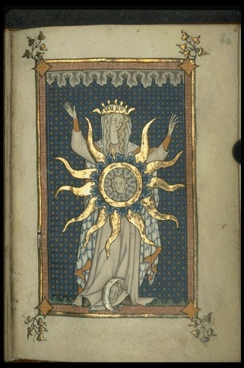
De afbeelding toont een miniatuur uit de Rothschild-kantieken.
Dit is een rijk geïllustreerd devotieboekje uit de vroege veertiende eeuw, vermoedelijk gemaakt in Vlaanderen of het Rijnland. Kun je het vinden in het boek dat ik je cadeau gaf?
De afbeelding toont de Vrouwe (Openbaring van Johannes), gezien als Maria (Kerk) of de Shekina (Kabbala) , haar hart omringd door de stralende zon en staand op een maansikkel, een veelvoorkomend iconografisch thema.
De Shekina symboliseert in de kabbalah de alom aanwezigheid van God, onzichtbaar en immanent.

14 nov
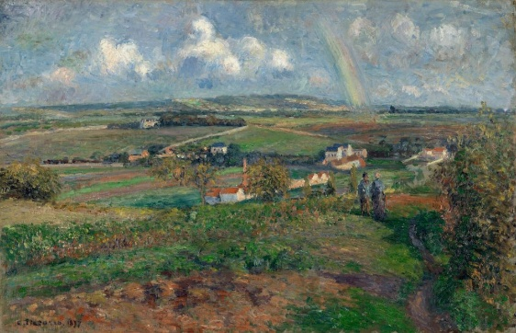
Camille Pissarro, De regenboog Pontoise , 1877

Dit schilderij behoort tot de collectie van Kröller-Múller, ik heb het werk daar niet zien hangen, althans ik kan het me niet herinneren.
Pissarro wilde de wereld schilderen zonder kunstgrepen, een standpunt dat centraal zou komen te staan in zijn stijl. Ook in zijn pointillistische periode hield hij vast aan dit realisme.

15 nov
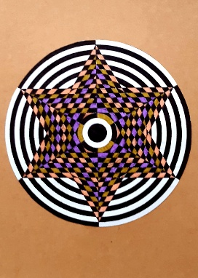
Pok
16 nov
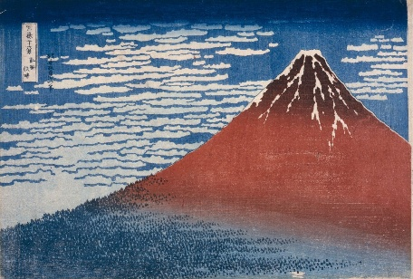
Katsushika Hokusai, Gaifū kaisei (Fijne wind, heldere ochtend) uit Zesendertig gezichten op de berg Fuji , ca. 1800-1849, Ik moest denken aan de bestijging van de Berg Karmel en Johannes van het Kruis. Boven komen we elkaar eens tegen en dan zien we elkaars innerlijke schoonheid in volledige glorie, een schoonheid waar we nu in het gezamenlijk leven in liefde afspiegelingen mogen zien.

17 nov
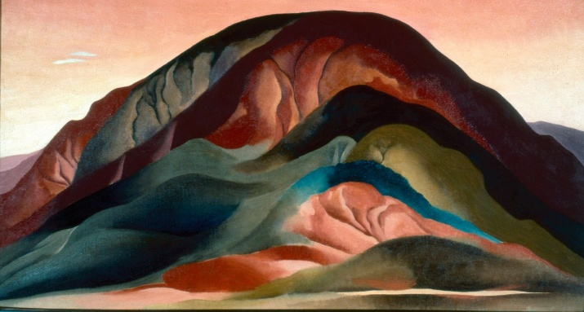
Georgia O'Keeffe, Rust Red Hills , 1930
O'Keeffe schilderde de aarde alsof die levend, zintuiglijk en sculpturaal was.
Rust Red Hills is ontdaan van alle details: alleen rode, blauw-groene en en okerkleurige banen onder een bleek-roze hemel. De heuvels ademen monumentaal. Ik houd van deze kleurenpracht.

18 nov
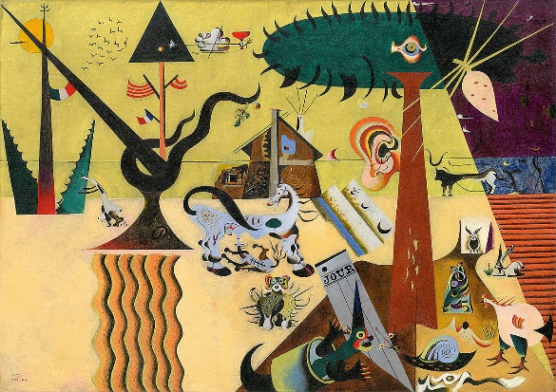
Joan Miro
Om nog eens goed te bekijken. (cursus Spaanse schilders)

19 nov
Marie Bracquemond (1841-1916) was een impressionistische vrouwelijke schilder die vaak over het hoofd wordt gezien door kunsthistorici en zelden bekend is bij het grote publiek. Dit is een prachtig schilderij, intens van kleur, het lijken wel allemaal streepjes. Ze is alleen, want ze leest en dat doe je meestal niet in gezelschap. Je mag raden wat in haar afspeelt, denkt ze na over wat ze las, of wijlen haar gedachten ver weg of diep naar binnen dichtbij. Op tafel een
mooi klein stilleven en in de verte de doorkijk links van de weelderige boom enkele gebouwen. Ze mag wel in jouw verzameling lezende vrouwen.
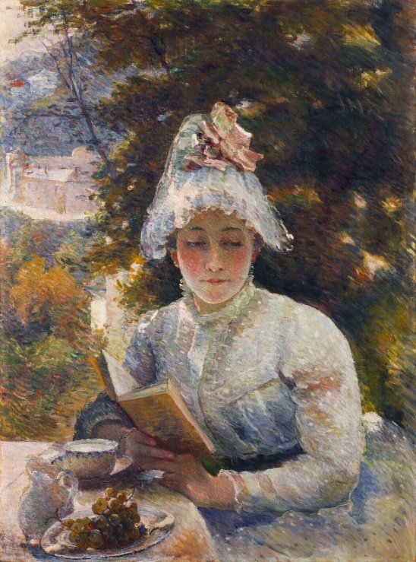
Marie Bracquemond, Afternoon Tea , ca. 1880

